Pour l’affichage du nombre de votant penser aux cas : (Page votant, resultat)

0 et 1 pour le singulier.

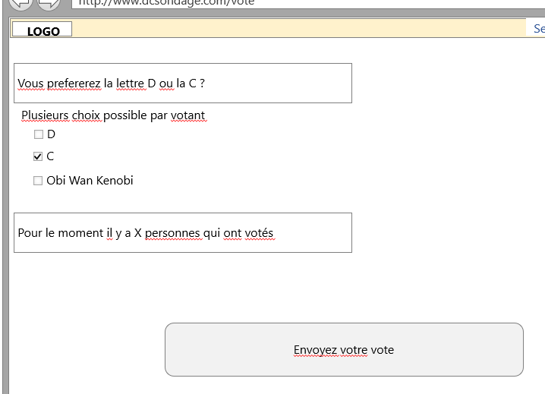

Lors de la création du sondage il faudra vérifier que le choix multiple ou unique soit coché